Cenário semanal
Cliente: Governo da Bahia – Todos pela Escola
Período: 14/11 a 20/11
Total: 828 inserções
Site RMS (Blog): 17

“Atenção, pais e estudantes: eleição para diretor será em novembro!” obteve 17 visualizações, segundo Google Analytics.

Twitter: 43
- 43 inserções de mensagens no Twitter.

Facebook: (Página): 729
- 04 inserções de mensagens no perfil.
- 14 usuários curtiram as mensagens publicadas.
- 711 impressões das mensagens publicadas, segundo dados estáticos do Facebook.

Facebook: (Perfil): 31
- 03 inserções de mensagens no perfil.
- 28 usuários curtiram as mensagens publicadas.

Orkut: 08
- 01 recado enviado no Orkut 01.
- 01 recado enviado no Orkut 02.
- 06 tópicos sobre o “Todos pela Escola” foram inseridos em comunidades sobre educação.

Destaques – Facebook

Nome: Rede de Mobilização Social/ Jeff Guimarães/ Gabriella Lima/ Sorriso da Criança/ Gláucia Andrade
Local: Brasília (DF) / Brasília (DF)/ Brasília (DF)/ Fortaleza (CE)/ Bacabal (MA)
Avaliação: Positiva


Grupo Bahia:




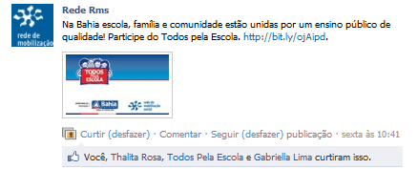

Grupo de Mobilização Social:



Orkut:

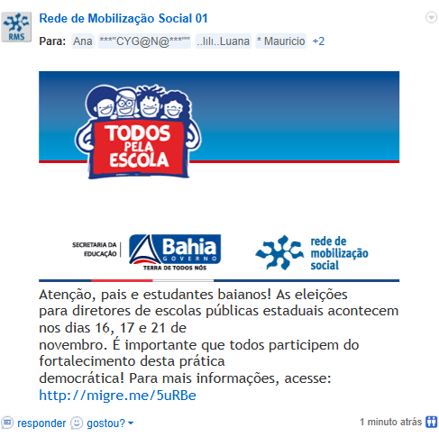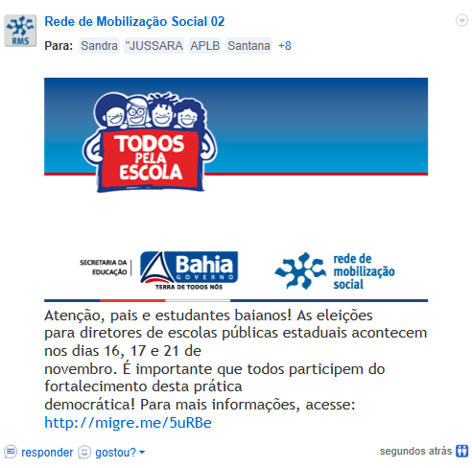

Comunidades:
Nome: Brasil pela Educação
Membros: 22.323
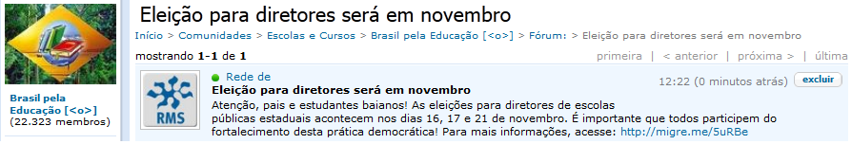
Nome: Educação – Pedagogia
Membros: 7.143
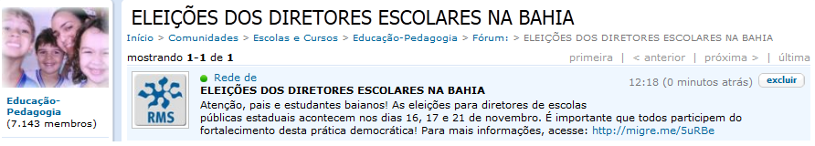
Nome: Educadores
Membros: 14.374
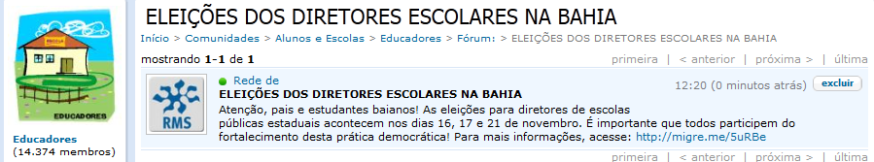
Nome: Eu me preocupo com a educação
Membros: 22.818
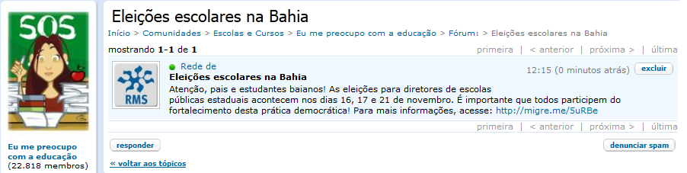

Nome: Colégio Thales de Azevedo
Membros: 2.707
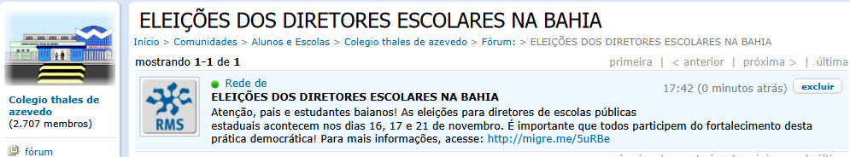
Nome: Todos pela Educação
Membros: 1.741
